Z A P I S N I K
15. sjednice Vijeća Mjesnog odbora Gornji Stenjevec održane 15. srpnja 2026.
Zagreb, Dubravica 109a s početkom u 18,00 sati

Nazočni članovi Vijeća:
Goran Škvarč, Dragutin Gorički, Andrija Pavić, Ivan Pavlić, Vlatka Pažin i Ivo Tomić.

Odsutni članovi Vijeća :
Božica Tomić.

Ostali nazočni: nema.

Predsjedava Gospodin Dragutin Gorički, predsjednik Vijeća.

Zapisnik vodi: Ivan Pavlić.

Predsjednik konstatira da je nazočno 6 od ukupno 7 članova Vijeća, što znači da Vijeće može pravovaljano odlučivati, te otvara 15. sjednicu Vijeća Mjesnog odbora.

Predsjednik Vijeća daje zapisnik 14. sjednice na verifikaciju.
Vijeće jednoglasno prihvaća tekst Zapisnika 14. sjednice Vijeća.

Na prijedlog vijećnice Vlatke Pažin Vijeće većinom glasova od 5 ZA (Goran Škvarč, Dragutin Gorički, Andrija Pavić, Vlatka Pažin i Ivo Tomić) i 1 PROTIV ( Ivan Pavlić) prihvaća prijedlog nadopune dnevnog reda:

- Zaključak o osvježavanju pješačkog prijelaza u ulici Stare Gajnice – donošenje zaključka
- Zaključak o potrebi izrade prometnog elaborata za Mjesni odbor Gornji Stenjevec – donošenje zaključka

DNEVNI RED

1. | Prijedlog zaključka o izmjeni Plana potreba za aktivnostima, programima i projektima unapređenja kvalitete života građana Mjesnog odbora Gornji Stenjevec u 2026.
2. | Zaključak o postavljanju zaštitnih stupića u Ulici Karažnik od kućnog broja 68 do kućnog broja 104 - donošenje zaključka
3. | Zaključak o osvježavanju pješačkog prijelaza u ulici Stare Gajnice – donošenje zaključka
4. | Zaključak o potrebi izrade prometnog elaborata za Mjesni odbor Gornji Stenjevec – donošenje zaključka
5. | Pitanja, prijedlozi i obavijesti

Ad1. Prijedlog zaključka o izmjeni Plana potreba za aktivnostima, programima i projektima unapređenja kvalitete života građana Mjesnog odbora Gornji Stenjevec u 2026.

Uvodno obrazloženje iznosi podpredsjednik Vijeća Ivan Pavlić.

U raspravi sudjeluju: Goran Škvarč, Dragutin Gorički, Andrija Pavić, Ivan Pavlić, Vlatka Pažin i Ivo Tomić,

Vijeće jednoglasno donosi

Zaključak o izmjeni Plana potreba za aktivnostima, programima i projektima unapređenja kvalitete života građana Mjesnog odbora Gornji Stenjevec u 2026.

(Zaključak se prilaže ovom zapisniku i njegov je sastavni dio.)

Ad2. Zaključak o postavljanju zaštitnih stupića u Ulici Karažnik od kućnog broja 68 do kućnog broja 104 - donošenje zaključka

Uvodno obrazloženje iznosi Predsjednik Vijeća.

U raspravi sudjeluju: Goran Škvarč, Dragutin Gorički, Andrija Pavić, Ivan Pavlić, Vlatka Pažin i Ivo Tomić,

Vijeće jednoglasno donosi

Zaključak o postavljanju zaštitnih stupića u Ulici Karažnik od kućnog broja 68 do kućnog broja 104 - donošenje zaključka

(Zaključak se prilaže ovom zapisniku i njegov je sastavni dio.)

Ad3. Zaključak o osvježavanju pješačkog prijelaza u ulici Stare Gajnice – donošenje zaključka

Uvodno obrazloženje iznosi vijećnica Vlatka Pažin.

U raspravi sudjeluju: Goran Škvarč, Dragutin Gorički, Andrija Pavić, Ivan Pavlić, Vlatka Pažin i Ivo Tomić,

Vijeće jednoglasno donosi

Zaključak o osvježavanju pješačkog prijelaza u ulici Stare Gajnice – donošenje zaključka

(Zaključak se prilaže ovom zapisniku i njegov je sastavni dio.)

Ad4. Zaključak o potrebi izrade prometnog elaborata za Mjesni odbor Gornji Stenjevec – donošenje zaključka

Uvodno obrazloženje iznosi vijećnica Vlatka Pažin.

U raspravi sudjeluju: Goran Škvarč, Dragutin Gorički, Andrija Pavić, Ivan Pavlić, Vlatka Pažin i Ivo Tomić,

Vijeće većinom glasova od 5 ZA (Goran Škvarč, Dragutin Gorički, Andrija Pavić, Vlatka Pažin i Ivo Tomić), 1 PROTIV (Ivan Pavlić), 0 SUZDRŽANO donosi

Zaključak o potrebi izrade prometnog elaborata za Mjesni odbor Gornji Stenjevec – donošenje zaključka

(Zaključak se prilaže ovom zapisniku i njegov je sastavni dio.)

Ad5. Pitanja, prijedlozi i obavijesti

Pitanja i prijedlozi članova Vijeća:

Član Vijeća | Kratak sadržaj pitanja ili prijedloga
Ivan Pavlić | Obavještava Vijeće o statusu zaključka uređenje nogostupa Dubravica 21
Ivan Pavlić | Obavještava Vijeće o statusu projekta „Zdenac pod Klenom”
Ivan Pavlić | Obavještava Vijeće o statusu zaključka postavljanja stupića u Huzjanovoj ulici od kućnog broja 2A
Vlatka Pažin | Postavlja pitanje o uspornicima na početku ulice Lisičina.
Vlatka Pažin | Postavlja pitanje o čišćenju potoka Dubravica. Vijećnik Goran Škvarč odgovara kako se čišćenje potoka Dubravica radi i kako je do sada očišćen od Huzjanove do ulice Karažnik
Andrija Pavić | Postavlja pitanje o statustu izrade slika za projekt Povjest Gornjeg Stenjevca. Predsjenik Gorički odgovara kako je umjetnik Zdenko Bašić radi na projektu.
Vlatka Pažin | Pita koliko je otkupljenih čestica u Huzjanovoj ulici za svrhu rekonstrukcije u dvotračnu ulicu s nogostupima
Vlatka Pažin | Postavlja pitanje o statusu zdenca/bunara na Kostanjeku
Vlatka Pažin | Postavlja pitanje o sanaciji oštećenih poprečnih rešetki za odvodnju u gornjem dijelu ulice Lisičine
Andrija Pavić | Postavlja pitanje o sanaciji oštećenih poprečnih rešetki za odvodnju u na početku ulice Kancelak
Ivo Tomić | Postavlja pitanje o statusu domara doma Gornji Stenjevec
Dragutin Gorički | Obavještava Vijeće o potrebi sanacije krova doma Gornji Stenjevec

Sjednica je završila u 19.10 sati.
Iduća sjednica je planirana za četvrtak 24.08.2026. u 18:00 sati.

Dežurstva vijećnika svaki drugi ponedjeljak od 19:00 – 20:00
- 20.07.2026. – Vlatka Pažin

KLASA: 024-08/26-003/1563
URBROJ: 251-13-11-3/006-26-2
Zagreb, 15. srpnja 2026.

Zapisnik uredila:
Helena Ilona Bognar
Predsjednik
Vijeća Mjesnog odbora Gornji Stenjevec

Dragutin Gorički

Na temelju članka 99. stavka 1. točke 5. Statuta Grada Zagreba (Službeni glasnik Grada Zagreba 23/16, 2/18, 23/18, 3/20, 3/21, 11/21 - pročišćeni tekst i 16/22) te članka 15. stavka 1. točke 5. Pravila Mjesnog odbora Gornji Stenjevec, Vijeće Mjesnog odbora Gornji Stenjevec, na 15. sjednici, 15. srpnja 2026., donijelo je
ZAKLJUČAK O IZMJENI PLANA
potreba za aktivnostima, programima i projektima unapređenja kvalitete života građana
Mjesnog odbora Gornji Stenjevec u 2026.
Članak 1.
U Zaključku o Planu potreba za aktivnostima, programima i projektima unapređenja kvalitete života građana Mjesnog odbora Gornji Stenjevec u 2026., KLASA: 024-08/25-003/2214, URBROJ: 251-13-11-3/007-24-3 od 28. studenog 2025.
članak 2. mijenja se i glasi:
"Planirana sredstva iz članka 1. u Mjesnom odboru, u ukupnom iznosu od 4.000,00 eura, raspoređuju se za sljedeće aktivnosti:
1. DRUŠTVENI ŽIVOT I KULTURA
Naziv aktivnosti | Dani Gornjeg Stenjevca
Opis aktivnosti | Dani Gornjeg Stenjevca - trodnevni festival - sadržaji humanitarnog, glazbenog, kulturnog, edukativnog, sportskog, zdravstvenog, gastronomskog karaktera
Cilj(evi) aktivnosti | Raditi na zajedništvu i druženju građana unutar mjesnog odbora
Datum održavanja | rujan 2026.
Procijenjena vrijednost | 1.584,10€
Naziv aktivnosti | Obilježavanje Dana antifašističke borbe
Opis aktivnosti | Obilježavanje Dana antifašističke borbe
Cilj(evi) aktivnosti | Obilježavanje Dana antifašističke borbe
Datum održavanja | lipanj 2026.
Procijenjena vrijednost | 41,00€
Naziv aktivnosti | Počast poginulim, nestalim i preminulim hrvatskim braniteljima i obilježavanje Svih svetih
Opis aktivnosti | Odavanje počasti poginulima, nestalima i preminulim braniteljima i obilježavanje Svih svetih
Cilj(evi) aktivnosti | Odavanje počasti poginulima, nestalima i preminulim braniteljima i obilježavanje Svih svetih
Datum održavanja | studeni 2026
Procijenjena vrijednost | 41,00€
Naziv aktivnosti | Obilježavanje dana sjećanja na žrtve Domovinskog rata i Dan sjećanja na žrtvu  Vukovara i Škabrnje
Opis aktivnosti | Obilježavanje dana sjećanja na žrtve Domovinskog rata i Dan sjećanja na žrtvu Vukovara i Škabrnje
Cilj(evi) aktivnosti | Obilježavanje dana sjećanja na žrtve Domovinskog rata i Dan sjećanja na žrtvu Vukovara i Škabrnje
Datum održavanja | studeni 2026
Procijenjena vrijednost | 41,00€
Naziv aktivnosti | Povijest Gornjeg Stenjevca
Opis aktivnosti | Izrada ilustrirane grafike i kratke informativne priče – 3 komada
Cilj(evi) aktivnosti | Predstaviti sugrađanima Gornji Stenjevec kao vrijedno povijesno i kulturno naselje s najduljom povijesti življenja na području grada Zagreba od paleolitika do danas. Te postaviti potencijalni temelj za buduči “brand” ovoga kraja kroz povijesne i kulturne lokacije kao vrijednog izletničkog i kulturnog potencijala za širu publiku.
Datum održavanja | svibanj 2026
Procijenjena vrijednost | 2.220,00€
2. SPORT I REKREACIJA
Naziv aktivnosti | Humanitarni malonogometni turnir uz igraonicu za djecu sa dječjim napuhancima
Opis aktivnosti | Humanitarni malonogometni turnir uz igraonicu za djecu sa dječjim napuhancima
Cilj(evi) aktivnosti | Druženje građana kroz sport
Datum održavanja | rujan 2026
Procijenjena vrijednost | 72,90€
Članak 2.
Ovaj će Zaključak biti dostavljen Gradskom uredu za mjesnu samoupravu, promet, komunalne poslove, civilnu zaštitu i sigurnost.
KLASA: 024-08/26-003/1563
URBROJ:251-13-11-3/006-26-3
Zagreb, 15. srpnja 2026.
 | Predsjednik Vijeća
 | Mjesnog odbora Gornji Stenjevec
 | Dragutin Gorički

Na temelju članka 100. Statuta Grada Zagreba (Službeni glasnik Grada Zagreba 23/16, 2/18, 23/18, 3/20, 3/21, 11/21 - pročišćeni tekst, 16/22), Vijeće Mjesnog odbora Gornji Stenjevec na 15. sjednici, 15. srpnja 2026., donijelo je

ZAKLJUČAK
o postavljanju zaštitnih stupića u Ulici Karažnik od kbr. 68 do kbr. 104

- Vijeće Mjesnog odbora Gornji Stenjevec raspravljalo je o prijedlogu za postavljanje zaštitnih stupića radi onemogućavanja parkiranja na sjevernom dijelu ulice Karažnik od kućnog broja 68 do kućnog broja 104.

- Vijeće Mjesnog odbora Gornji Stenjevec je suglasno s prijedlogom postave zaštitnih stupića na sjevernom dijelu ulice Karažnik od kućnog broja 68 do kućnog broja 104, na svim mjestima gdje je to moguće, radi sprječavanja parkiranja na površini namijenjenoj za prolaz pješaka.

- U prilogu ovoga Zaključka dostavlja se mikrolokacija obuhvata za postavu prometnih stupića.

- Ovaj zaključak dostavlja se Vijeću Gradske četvrti Podsused– Vrapče.

KLASA: 024-08/26-003/1563
URBROJ: 251-13-11-3/007-26-4
Zagreb, 15. srpnja 2026.

Predsjednik
Vijeća Mjesnog odbora
Gornji Stenjevec

Dragutin Gorički

Prilog:
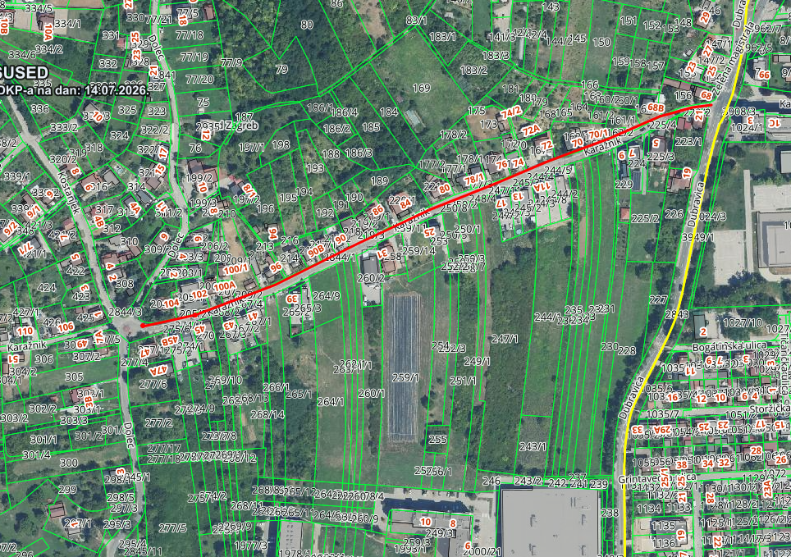

Na temelju članka 100. Statuta Grada Zagreba (Službeni glasnik Grada Zagreba 23/16, 2/18, 23/18, 3/20, 3/21, 11/21 - pročišćeni tekst, 16/22), Vijeće Mjesnog odbora Gornji Stenjevec na 15. sjednici, 15. srpnja 2026., donijelo je

ZAKLJUČAK
o osvježavanju pješačkog prijelaza u ulici Stare Gajnice

- Vijeće Mjesnog odbora Gornji Stenjevec raspravljalo je o prijedlogu za osvježavanje pješačkog prijelaza u ulici Stare Gajnice kod kućnog broja 14.

- Vijeće Mjesnog odbora Gornji Stenjevec je suglasno s prijedlogom za osvježavanje (ponovno iscrtavanje) pješačkog prijelaza u ulici Stare Gajnice kod kućnog broja 14.

- U prilogu ovoga Zaključka dostavlja se mikrolokacija za osvježavanje pješačkog prijelaza.

- Ovaj zaključak dostavlja se Vijeću Gradske četvrti Podsused– Vrapče.

KLASA: 024-08/26-003/1563
URBROJ: 251-13-11-3/007-26-5
Zagreb, 15. srpnja 2026.

Predsjednik
Vijeća Mjesnog odbora
Gornji Stenjevec

Dragutin Gorički

Prilog:
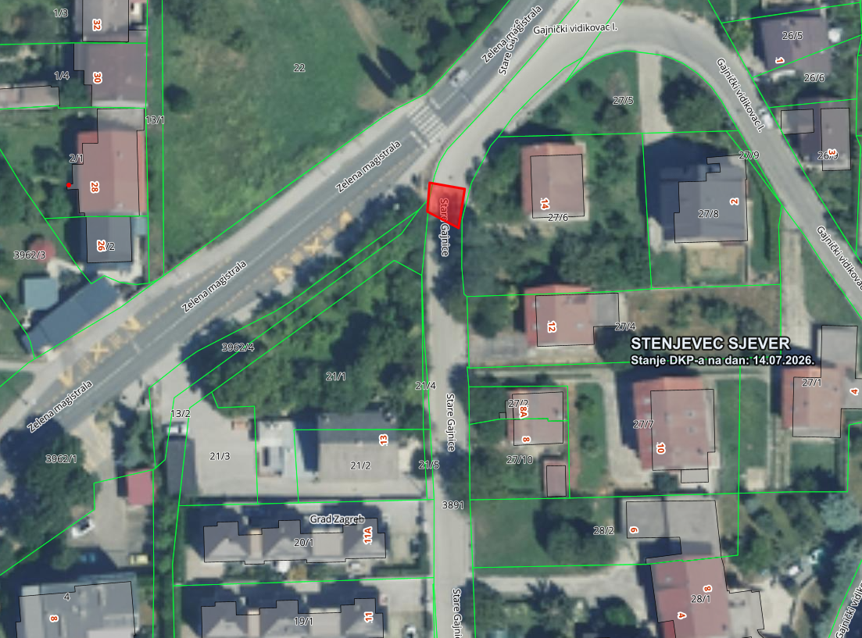

Na temelju članka 100. Statuta Grada Zagreba (Službeni glasnik Grada Zagreba 23/16, 2/18, 23/18, 3/20, 3/21, 11/21 - pročišćeni tekst, 16/22), Vijeće Mjesnog odbora Gornji Stenjevec na 15. sjednici, 15. srpnja 2026., donijelo je

ZAKLJUČAK
o potrebi izrade prometnog elaborata za Mjesni odbor Gornji Stenjevec

- Vijeće Mjesnog odbora Gornji Stenjevec raspravljalo je o prijedlogu za izradu prometnog elaborata za područje Mjesnog odbora Gornji Stenjevec.

- Vijeće Mjesnog odbora Gornji Stenjevec je suglasno s prijedlogom za izradu prometnog elaborata za područje Mjesnog odbora Gornji Stenjevec.

- Ovaj zaključak dostavlja se Vijeću Gradske četvrti Podsused– Vrapče.

KLASA: 024-08/26-003/1563
URBROJ: 251-13-11-3/007-26-6
Zagreb, 15. srpnja 2026.

Predsjednik
Vijeća Mjesnog odbora
Gornji Stenjevec

Dragutin Gorički

